河北工业大学城市学院

毕 业 论 文

作 者：  学 号：

系：

专 业：

题 目：

指导者：

(姓 名) (专业技术职务)

评阅者：

(姓 名) (专业技术职务)

年 月 日

毕业设计（论文）中文摘要

|  |
| --- |
| **题 目（**三号黑体，居中**）**  （空1行）  **摘要：（三号黑体，居左）**  小4号宋体，1.5倍行距（要求200~300字）  （空2行）  关键词： ××× ××× ××× ×××（小4号宋体）  （小4号黑体） |

毕业设计（论文）外文摘要

|  |
| --- |
| **Title**  ××××××××（4号宋体）    （空一行）  **Abstract（三号黑体，居左）**  （小4号宋体，1.5倍行距，第一个字应顶格写）  （空2行）  **Keywords：** ××× ××× ××× ×××（小4号宋体）  （小4号黑体） |

（空2行）

**目 录** （4号黑体，居中）

1 引言（或绪论）（作为正文第1章，小4号宋体，行距18磅，下同）………… 1

2 ×××××× （正文第2章）…………………………………………………… Y

2.1 ×××××× （正文第2章第1条） ………………………………………… Y

2.2 ×××××× （正文第2章第2条） ………………………………………… Y

2.X ×××××× （正文第2章第X条） ………………………………………… Y

3 ×××××（正文第3章） ……………………………………………… Y

………………………………………（略）

X ×××××（正文第X章）……………………………………………………… Y

结论 …………………………………………………………………………………… Y

参考文献……………………………………………………………………………… Y

致谢………………………………………………………………………………Y

附录A ××××（必要时） ………………………………………………………… Y

附录B ××××（必要时） ………………………………………………………… Y

图1 ×××××（必要时）………………………………………………………… Y

图2 ×××××（必要时）………………………………………………………… Y

表1 ×××××（必要时）………………………………………………………… Y

表2 ×××××（必要时）………………………………………………………… Y

注：1. 目次中的内容一般列出“章”、“条”二级标题即可；

2．X、Y表示具体的数字。

**（空两行）**

# 绪论（可作为正文第1章标题，用小3号黑体，加粗，并留出上下间距为：段前0.5行，段后0.5行）

四旋翼无人机自诞生以来，便因其运动灵活、结构简单以及控制灵活迅速被普及到包括资源勘探、远程设备维护、农林资源保护等诸多领域。而随着其应用领域的扩展，需要无人机来执行的任务也越来越繁重，越来越复杂，但是专业的操作员却依然紧缺，所以需要一种专用于无人机特定任务的自动驾驶系统来应对这种情况。

（小4号宋体，1.5倍行距）×××××××××××××××××××××…………

* 1. 选题的依据和意义（作为正文2级标题，用4号黑体，加粗）

当今社会，多旋翼飞行器涉及到的包括工业、农业、监控与检测等多个领域，其中以四旋翼飞行器为代表。无人机的功能虽然强大，但是对操作者的技术要求同样很高，稍有不慎就容易“炸机”，造成危险。各个地方政府也因此加大了对无人机的管控，设立禁飞区、限飞区来保障安全。但是问题归根究底还要回到无人机本身来。如果无人机在一定程度上可以“自主飞行”，那么也就不需要过多的人工干预，也就极大地降低了人为因素造成的影响。所以最近几年，大家对无人机的自主飞行投入了很多的精力。本课题就对四旋翼无人机的自主飞行进行了探讨，并在前人工作的基础上设计、实现了一种基于任务点的四旋翼无人机自主飞行的机制。（小4号宋体，1.5倍行距）

* + 1. 选题的依据（作为正文3级标题，用小4号黑体，不加粗）

虽然目前多旋翼的应用领域非常广泛，但是专业的无人机操作员非常短缺，所以设计并开发一种能够实现自主飞行的四旋翼飞行器是非常有必要的。（小4号宋体，1.5倍行距）

* + 1. 选题的意义

设计一款可以实现自主飞行的四旋翼飞行器，可以弥补专业无人机操作员稀缺的不足，使无人机更好的被人们所应用。

* 1. 国内外的研究现状

目前，国内外有关四旋翼飞行器的自动驾驶的研究一直在进行，例如苏黎世大学Davide Scaramuzz教授研究团队利用深度神经网络帮助无人机实现自动驾驶的研究，以及卡内基梅隆大学的Dhiraj Gandhi等利用卷积神经网络帮助无人机避障的研究等。

目前，商业飞控与开源飞控的发展都比较成熟，也有一大批可以直接利用的成品飞控。目前几乎所有的商业飞控都可以做到“到手飞”（用户无须进行任何调试就可以正常使用）；并且性能非常优异，例如零度智控和大疆的商品飞控，甚至可以做到厘米级的定点飞行（仅使用惯性传感器）；而且他们对传感器的误差也进行了很多的矫正，例如Naze飞控就在惯性传感器旁设置恒温器件来保证惯性传感器温度的稳定，降低温度对惯性传感器的影响，提升精度。但是目前商业飞控比较封闭，难以进行二次开发，虽然开源飞控的性能在某些方面比不上商业飞控，但是由于其源代码开放，所以便于进行二次开发，所以本课题选用开源飞控。

目前主流的开源飞控主要有KK、MWC、CC3D、PX4、Ardupilot。KK、MWC、CC3D这几种的性能较差，可扩展性较低，不利于二次开发，多见于航模爱好者中；而PX4、Ardupilot的性能优异，可扩展性较好，利于二次开发，并且官方的维护比较稳定，功能模块的更新比较及时，所以不考虑使用KK、MWC、CC3D。PX4和ardupilot同属于Dronecode基金会（一个开源无人机平台，其项目广泛用于工业与开源社区），获得了很多厂商（例如：高通、英特尔、3DR以及亚马逊）支持，得到了很好的发展，并且支持众多的硬件（例如：意法半导体的STM32系列、飞思卡尔的iMX系列以及x86平台）。但是PX4的代码架构比ardupilot更清晰，且并行程度较高（PX4使用Nuttx嵌入式实时操作系统以及uORB消息订阅机制），所以得到了各大厂商、研究机构的青睐，也因此获得了更加广泛的应用。

视觉部分

* 1. 课题内容要求

该课题的主要要实现的功能是使无人机一方面能够实现基本的姿态控制，另一方面可以通过图像传感器识别任务点，并实现对应的任务。为了节约开发时间，在本课题中使用降落来代替对应的任务，即“定点降落”。由于“定点降落”也是需要视觉来实现的，所以这样的代替在功能上是有说服力的。本课题分为两个模块来完成:第一个模块是设计并实现四旋翼飞行器的基本姿态控制，使无人机能够实现自稳飞行（在无输入的时候可以定高，定点，使飞行器自行稳定），并能够按照第二个模块提供的指令飞行。第二个模块是设计并实现无人机的定点任务功能，让无人机自主地检测到任务点并获得任务点与无人机之间的相对位置，随后计算无人机应该走的路径，并分解为移动指令，传递给第一个模块。

**（空一行）**

# 总体方案设计（作为正文第2章标题，用小3号黑体，加粗，并留出上下间距为：段前0.5行，段后0.5行）

该课题主要分为两个模块来完成: 第一个模块是设计并实现四旋翼飞行器的基本姿态控制，使无人机能够实现自稳飞行（在无输入的时候可以定高，定点，使飞行器自行稳定），并能够按照第二个模块提供的指令飞行。第二个模块是设计并实现无人机的定点任务功能，让无人机自主地检测到任务点并获得任务点与无人机之间的相对位置，随后计算无人机应该走的路径，并分解为移动指令，传递给第一个模块。

（小4号宋体，1.5倍行距）×××××××××××××××××××××××××××××××××××…………

* 1. 姿态控制模块

在第一个模块中，需要解决的问题主要是基于惯性制导（一种自主的工作方式，通过惯性原理控制“导弹”（飞行器）运动到指定位置）的姿态控制。要实现基于惯性制导的控制系统，主要需要解决的问题是飞行器的姿态控制。而这一步又需要对飞行器的惯性传感器（包括加速计、陀螺仪等测量加速度、角速度等参数的传感器）数据进行有效的处理。经查阅，在四旋翼飞行器中，主要使用的传感器为加速度计（测量加速度）、陀螺仪（测量角速度）与气压计（测量高度），在有的系统中还会使用磁力计（测量磁场强度和方向）和GPS（实现定位、导航）。而从常见的系统实现中我们可以发现，我们常用的低成本加速度计和陀螺仪的误差较大，并不能直接使用其数据进行姿态解算（根据传感器的数据计算飞行器的姿态）（主要计算倾角）。其中有文章提到，加速度计的测量值随机误差（噪声）较大，具有“短期粗糙，长期精准”的特点，而陀螺仪的噪声虽然比较小，但是却有比较大的漂移（即）（一方面是偏置不稳定性，另一方面是角度随机游走），具有“短期精准，长期漂移”的特点（漂移误差是由测量仪器（测量系统）在校准之后的性能改变引起的。主要原因是测量仪器内部连接电缆的热膨胀和变频器的热漂移 (是德科技)）。除此之外，在第一个模块中，我们还需要解决控制问题，即已知飞行器当前姿态与目标姿态，如何控制马达（电机）使飞行器姿态满足目标量。目前常用的方法是不关心飞行器的具体物理参数，直接使用PID控制。这样的方法仅仅需要对PID参数进行调整，而不需要对飞行器进行精确的建模，于是在小型飞行器消费级无人机上获得了较大的成功，目前大多数消费级通用飞控采用的都是这种方法。

针对上面提到的姿态控制问题，目前可以采用的方案有三种：一种是完全使用商用飞控；第二种是自行搭建飞控；第三种是使用开源飞控平台，并对其进行修改。其中，自行搭建飞控灵活性高，可以最大程度的满足自身对飞空的要求，性能优异；但是自行搭建飞控的难度很大，一方面在于自身编程能力有限，另一方面在于自身的知识储备远远不够可以自行搭建飞控，并且需要大量的人力物力，显然这种方法不太现实。而使用商用飞控的优点在于开发周期短，由于商用飞控已经有了比较完善的系统，所以可以免去大部分调试的时间；但是使用商用飞控的弊端在于：商用飞控的程序已经固化，所以很难再对其进行调整，如果要适配环境感知模块，势必要做大量的对接工作。综上所述，最终选择使用开源飞控平台，对其进行修改来适配无人机需要完成的工作。

* 1. 定点任务模块

在第二个模块中，我们需要解决的主要问题是测量目标相对于无人机的方位与距离（即环境感知）。目前，大多数自动驾驶汽车使用激光雷达（一种通过向目标发射激光光束来探测目标的位置、速度等的雷达系统）进行环境感知，虽然激光雷达的动态性能较好，但是激光雷达的成本较高（测量距离在10m左右的激光雷达价格普遍在千元以上），这样便不适合低成本设计。除此之外，激光雷达的重量较高（含有直流电机、码盘等），也不适合对载荷较为敏感的小尺寸飞行器。所以需要探究更为轻便的基于视觉的环境感知方法。

关于环境感知部分，目前有两种方法来实现，一种是利用无线电将摄像头拍到的画面传回计算机，由计算机进行计算，再将结果用无线电传回无人机；另一种是使用机载处理器来处理图像数据。这两种方法各有优缺点。第一种方法一方面可以减轻无人机的功耗，另一方面计算机的处理速度比机载处理器要高；但是问题在于无线电的传输距离有限，如果使用常用的WiFi信号，那么传输距离会比较短（空旷50m以内）（如果使用可以长距离传输的915MHz或433MHz的无线电，那么就不能保证能够传输大量的数据）；而第二种方法虽然功耗略高，且机载处理器的能力有限，但是基本上不会受到无线电传输距离的很大影响，况且目前的嵌入式处理器的性能也有较大的提升，例如常见的树莓派、Nano Pi Duo以及Cubie等一系列高性能的处理器。其中所使用的Nano Pi Duo处理器的主频已经达到了1GHz以上，可以胜任环境感知相关的任务。综合以上考虑，环境感知部分使用第二种方案，即使用机载处理器进行测量目标相对于无人机的方位与距离相关的内容。

图 1系统框图

陀螺仪

加速度计

磁力计

气压计

姿态解算

控制综合

电子调速器

马达

摄像头

移动指令

视觉识别

# 系统部分介绍（作为正文第2章标题，用小3号黑体，加粗，并留出上下间距为：段前0.5行，段后0.5行）

总体上说，按照层次分，整个系统可以分为两层，一层是靠顶层的环境感知层（测量目标相对于无人机的方位与距离），主要任务是识别任务点并执行对应的任务。第二层是靠底层的姿态控制层，这一层负责接受来自上一层的移动指令，根据无人机当前的姿态来控制马达的输出，来完成来自上一层所下达的指令。这两层将分别进行开发，并将两层分别设置在不同的处理器上，避免相互干扰。最后两层之间通过SPI实现通信。

对于底层，计划使用STM32F427VIT6嵌入式处理器（以下简称427处理器），该处理器运算速度快（180MHz（最高主频）/252MIPS（每秒超过2.5亿次指令）），功能强大，可以满足姿态解算的需要（带有硬件浮点运算单元）。为了缩短制作时间，姿态控制部分将使用开源飞控固件PX4，这是一种性能优异的开源飞控，并且该飞控也具备比较完备的手册，方便用户修改。

而在顶层，计划使用Nano Pi Duo高性能嵌入式开发平台，该平台搭载了全志四核A7处理器H2+, 具有512M DDR3内存和WiFi模块，可运行完整的Ubuntu Core嵌入式Linux系统，满足环境感知层的要求。

* 1. 系统硬件

本系统主要使用的硬件可以分为三个部分，一是结构性部件，二是动力性部件，三是控制性部件。

2. 1. 1. 无人机的结构性部件

无人机的结构性部件主要包括机架和云台支架。其中机架用来为飞行器整体提供稳定的支撑结构，脚架用来防止在降落过程中视觉传感器与地面发生碰撞，云台支架用来连接视觉传感器与机架，并在控制电路的控制下稳定视觉传感器。

1. 机架

该系统的主体框架使用流行的F330四旋翼结构，这种结构的主要特点是结构简单，机身强度大，便于扩展，并且体积小巧（浆距300㎜，即相邻两个桨的轴线之间的距离为330㎜），并且可以方便地安装脚架和云台支架。这种机架主要包含机架臂、支撑板（可以用来安装电路板），以及脚架，其中支撑板中包含分电板（起到分流的作用）。机架使用M2.5和M3螺丝安装，安装简便且强度大。

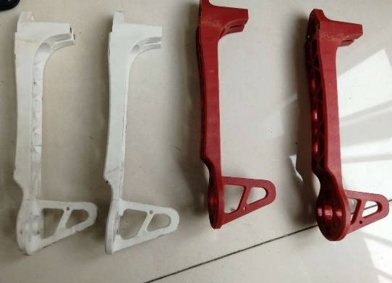

图 2 机架臂

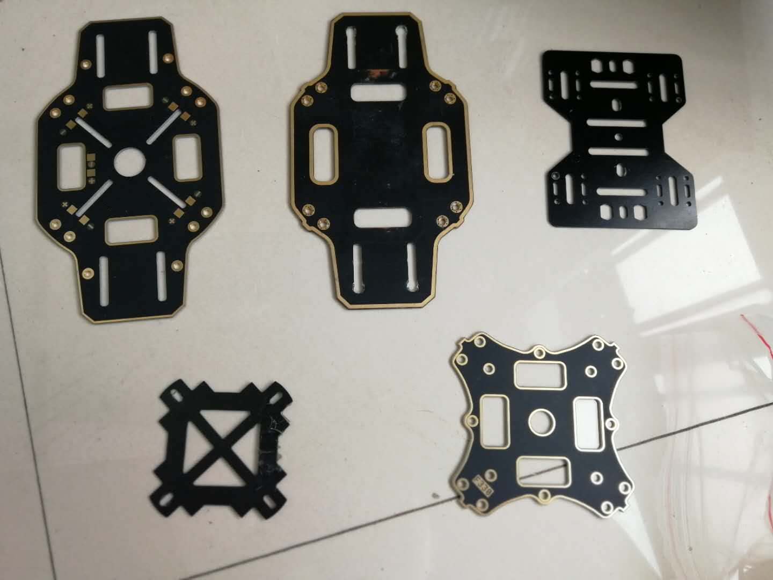

图 3机架支撑板（包括分电板（上左一、左二））

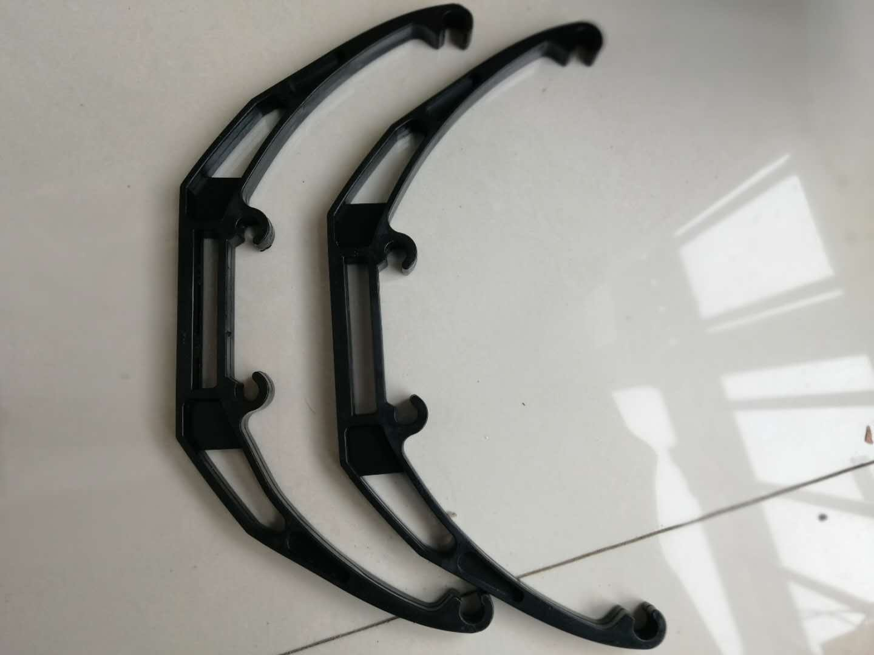

图 4机架脚架（未安装碳纤杆）

1. 云台

云台的主要作用是使视觉传感器保持相对稳定，防止出现画面抖动。云台主要包括云台支架、云台电机与云台控制器，云台支架为云台电机与云台控制器提供安装位置，云台电机作为执行机构来使视觉传感器保持稳定，云台控制器通过其连接的MPU6050模块获取视觉传感器的姿态，并通过PID控制算法控制云台电机保持视觉传感器的稳定。

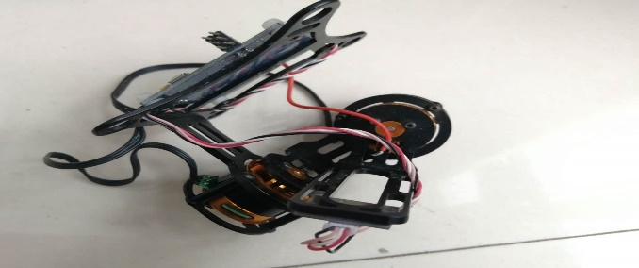

图 5云台整体（云台支架与云台电机）

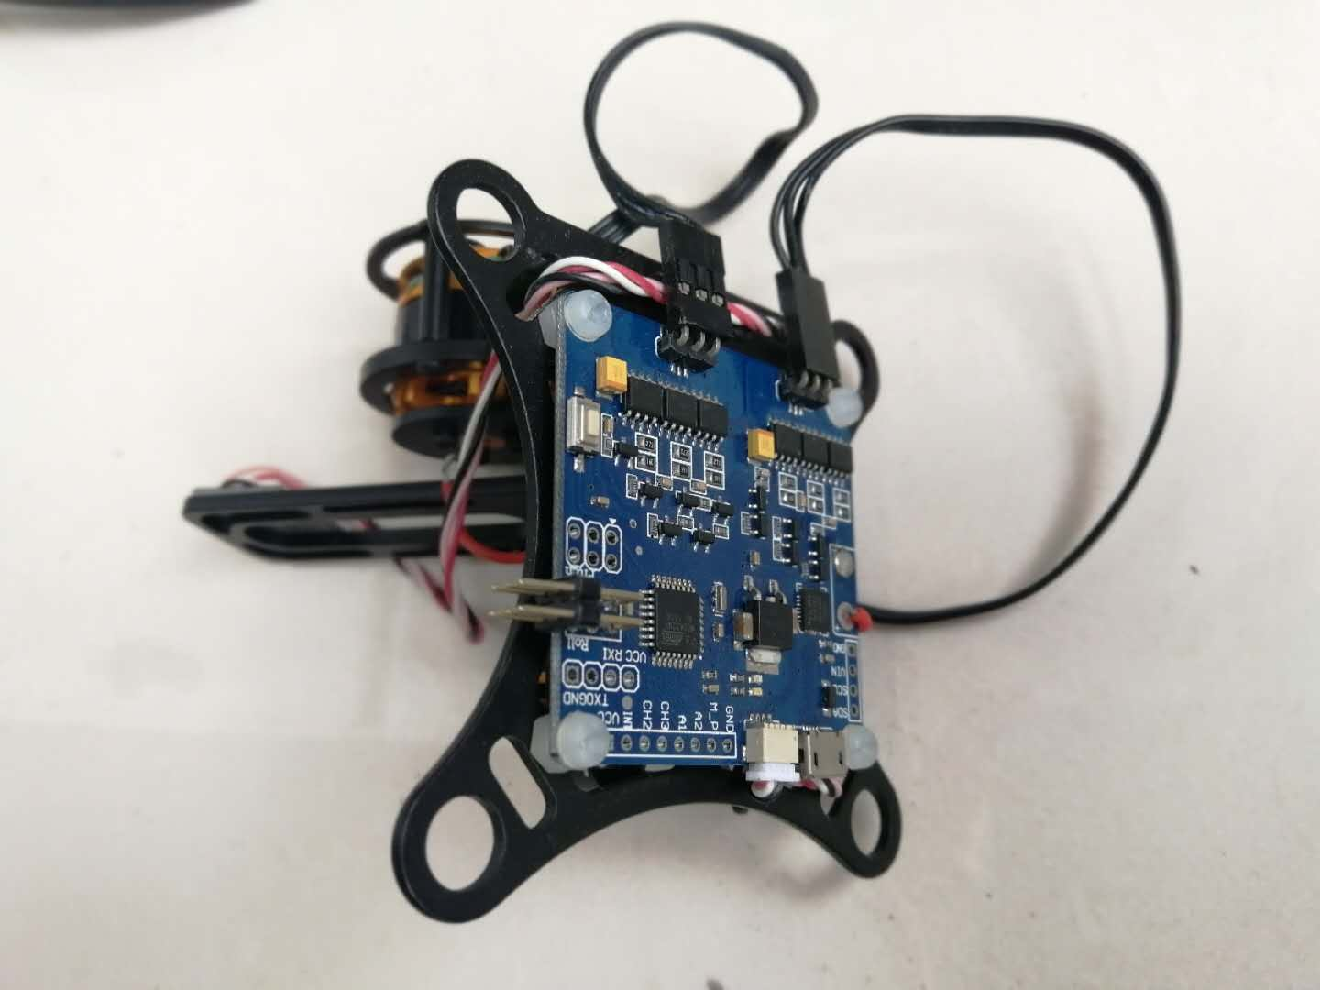

图 6云台整体（云台控制器）

* + 1. 无人机的动力性部件

飞行器的动力性部件主要包括无刷电机、电子调速器（ESC，Electronic Speed Controler，电子速度控制器）与正反桨。

1. 无刷电机

在众多的电机中，三相无刷电机在航模中的应用最为广泛，主要原因是其重量轻，效率高。在飞行器用的无刷电机中，用的最多的便是外转子无刷电机（解释）。外转子无刷电机的转子在外，为永磁体，定子在内，为线圈。常用的外转子无刷电机的品牌有朗宇、新西达、好赢等。无刷电机的性能参数除了其外观（形状）外，还有一个重要的参数便是KV值，一般航模使用的无刷电机的KV值从几百到几千不等。KV值表示电压每升高1伏特，转速增加的数值。对于无刷电机来说，这是一个固定的值， (深圳市蓝东明科技有限公司, 2016)。关于KV值和无刷电机的转速，有一个大致的计算公式，即

通常小KV值的无刷电机需要配备大尺寸的桨，靠较大的负荷来提升电流，输出较大的功率；而大KV值的无刷电机由于其转速较高，需要在满功率的条件下，配备较小的桨来降低负荷。

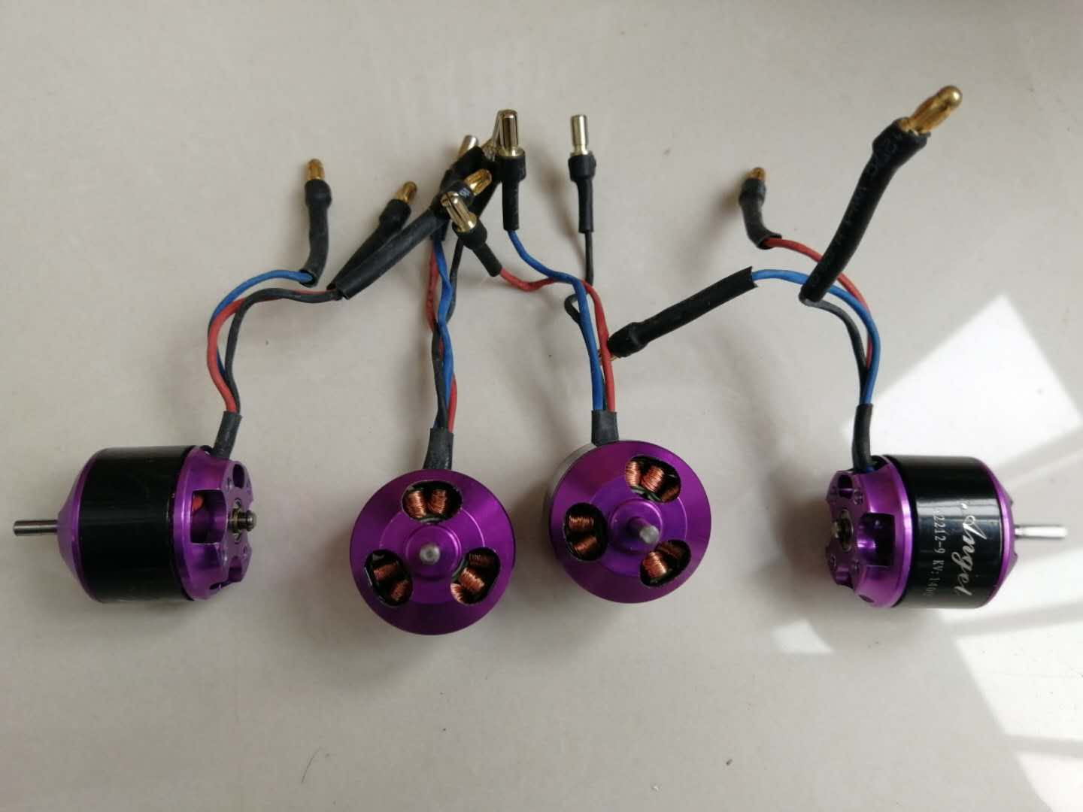

图 7本系统所使用的外转子无刷电机

1. 电子调速器（电调）

常用的有刷电机不需要电调，直接供电就能正常工作。但是本课题所使用的无刷电机使用的三相交流电，而我们常用的控制系统使用的是直流电，所以需要一种能将直流电转换为交流电的器件，才能使无刷电机正常工作。这种器件便是电调（将直流电转变为交流电，然后采用脉宽调制（PWM）控制电机的转速）。电调的输入有两个，一个是电源输入，另一个是控制信号输入，输出为三相交流电（三角接法）。电调的电源输入常用的为11V~14V（3S动力锂电池的正常电压范围（一般来说,无人机的电池有个数字是1s、2s、3s、6s 等等， 这表示锂电池电芯数量，一个电芯电压大约是3.7v，那么3s的电池3×3.7v=11.1v的电压，6s的电池就是6×3.7v=22.2v，以此类推）），也有更高的电压范围（例如适用于4S、6S动力锂电池的电调）。电调的控制信号输入为5V的PWM输入，通过控制其占空比来改变无刷电机的输出功率，但是所使用的PWM并非常用的0~100%占空比的PWM，而是依赖高电平时间的PWM，有效的高电平时间为1ms~2ms，通常使用的PWM的频率为50Hz，在一些高端应用，也有使用几百赫兹的情况。 (大魔头, 2016)

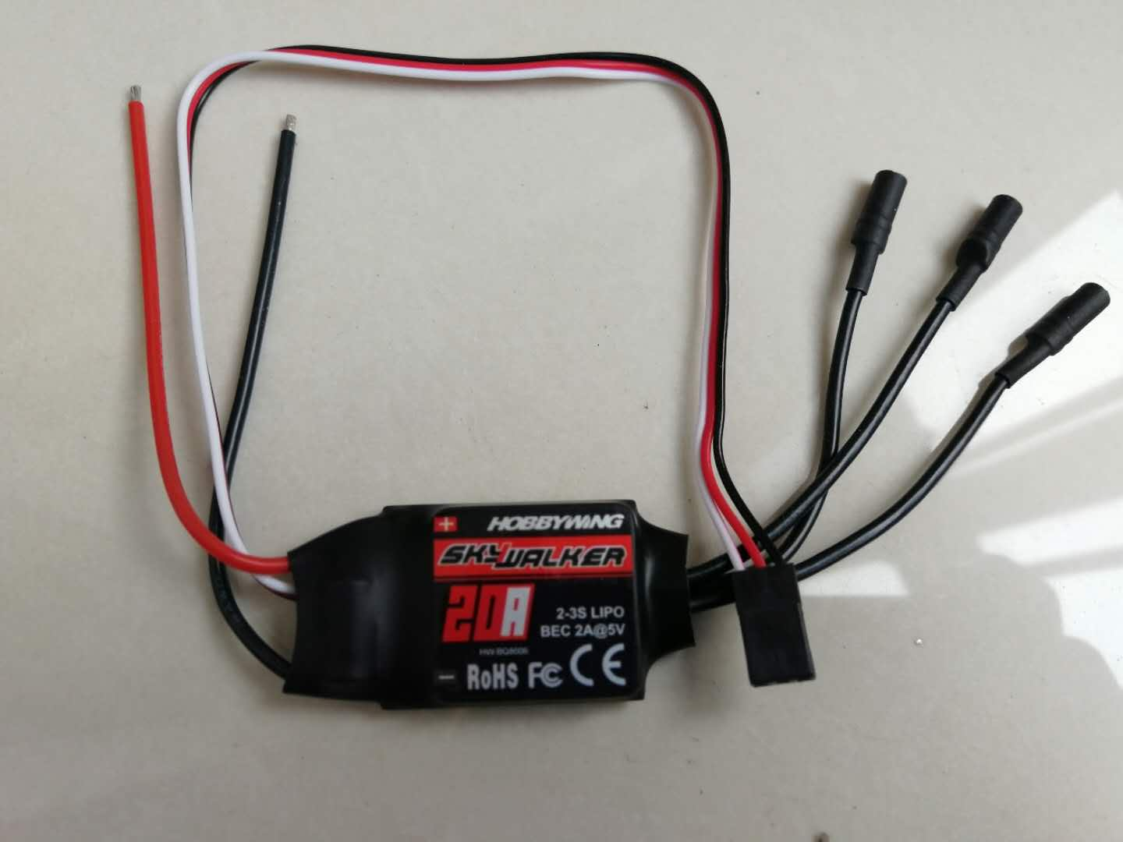

图 8本系统所使用的电子调速器

1. 正反桨

由于四旋翼飞行器结构的特殊性，四旋翼飞行器需要使用特殊的正反桨，正反桨为一对，呈手性对称，安装在飞行器的相邻的位置（或对角位置，取决于飞行器的飞行模式） (北京航景创新科技有限公司, 2016)。一个四旋翼飞行器需要使用两套参数一直的正反桨。正反桨的参数一般为四个阿拉伯数字，前两位表示桨的直径，后两位表示桨的桨角 (北京航景创新科技有限公司, 2016)。（越长的桨就要配kv值越低的电机，然而桨越大，推力也越大，也相对越省电，力效就高(KV值是无刷电机的转速的特征值)通常来说，kv值越高，每增加1V，转速提升的就越多）

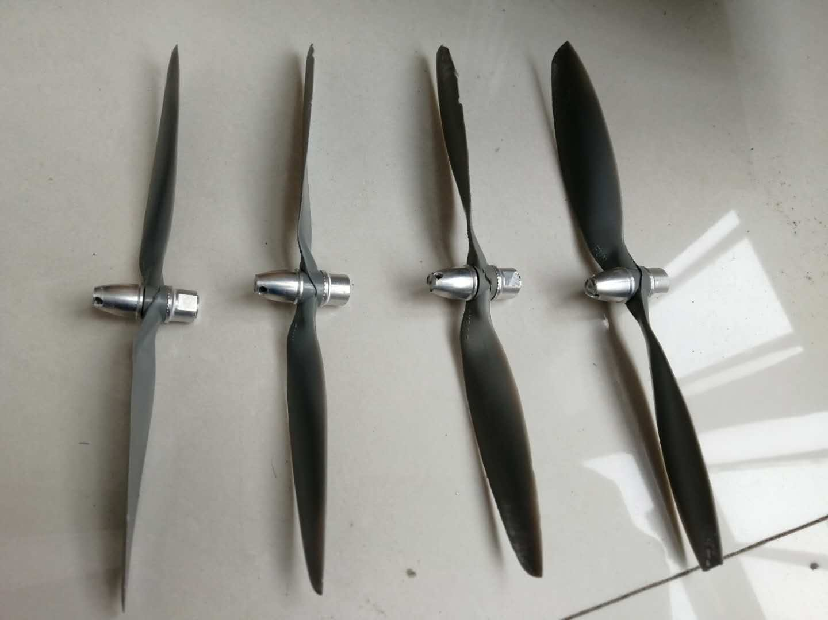

图 9本系统所使用的正反桨与桨座

* + 1. 无人机的控制性部件

飞行器的控制性部件主要包括传感器、单片机和机载计算机。传感器使用了气压计、陀螺仪、加速度计、磁力计和GPS，单片机使用意法半导体公司的427处理器，机载计算机使用目前流行的树莓派3B。

1. 传感器

传感器使用了双目摄像头、气压计、陀螺仪、加速度计、磁力计和GPS，主要用来获取无人机的姿态信息以及地理位置信息。通过陀螺仪、加速度计和磁力计来获取无人机的姿态，通过气压计和GPS获取无人机的海拔和位置信息。无人机通过双目摄像头来获取外部标识的位置信息。

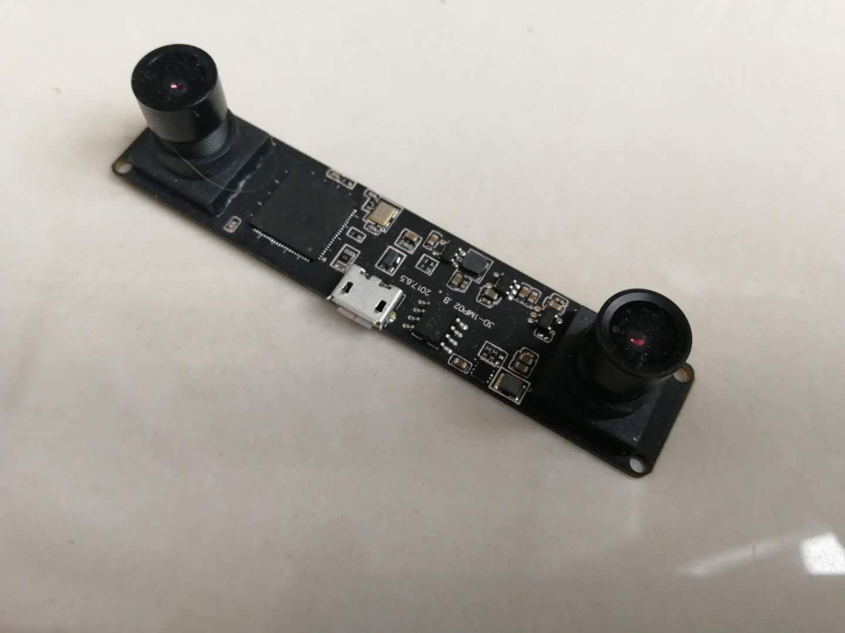

图 10双目摄像头

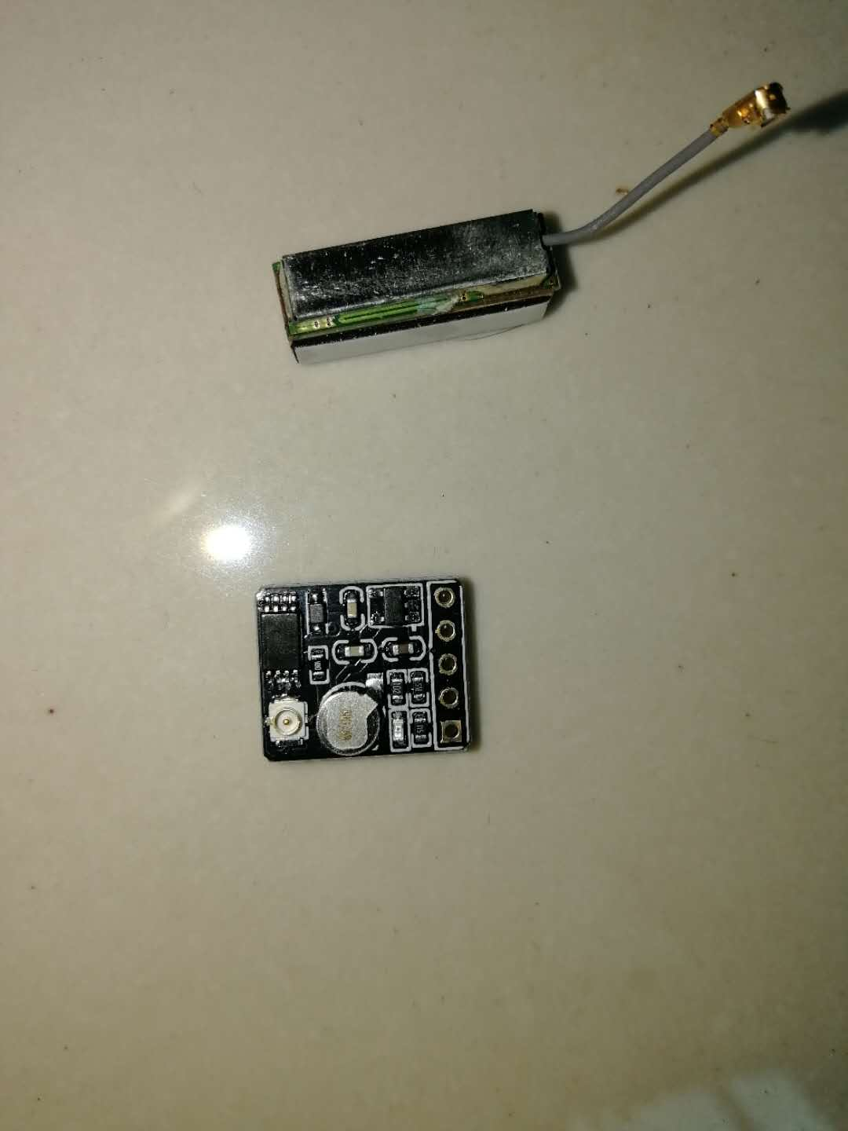

图 11GPS模块与其小型高增益天线

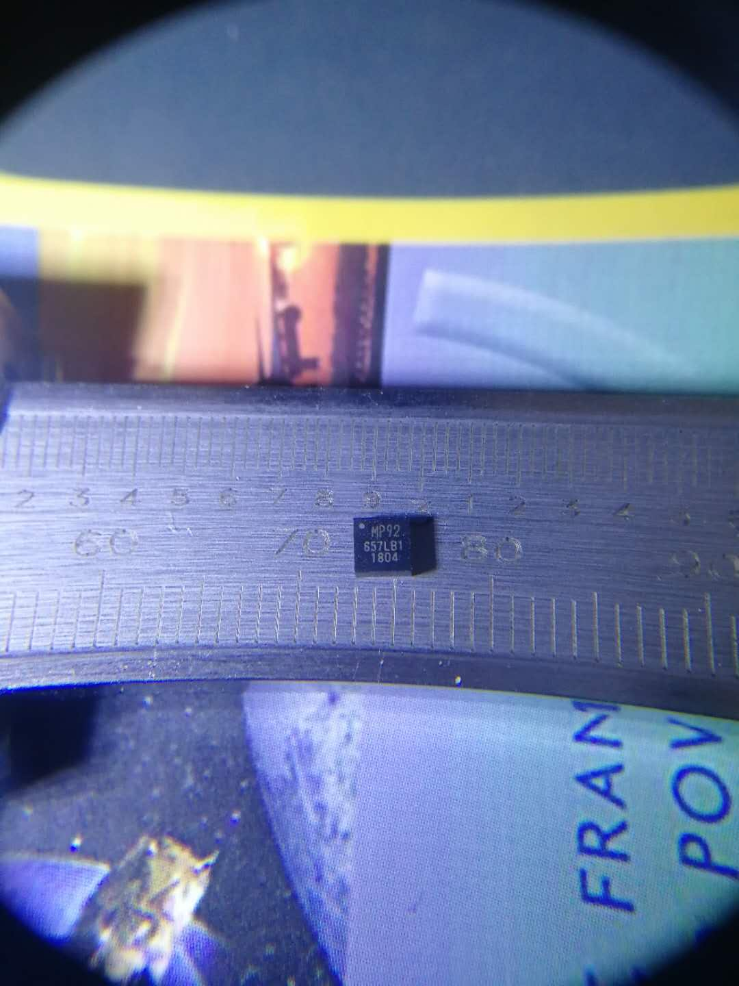

图 12内置了加速度计、陀螺仪与磁力计的MPU9250芯片

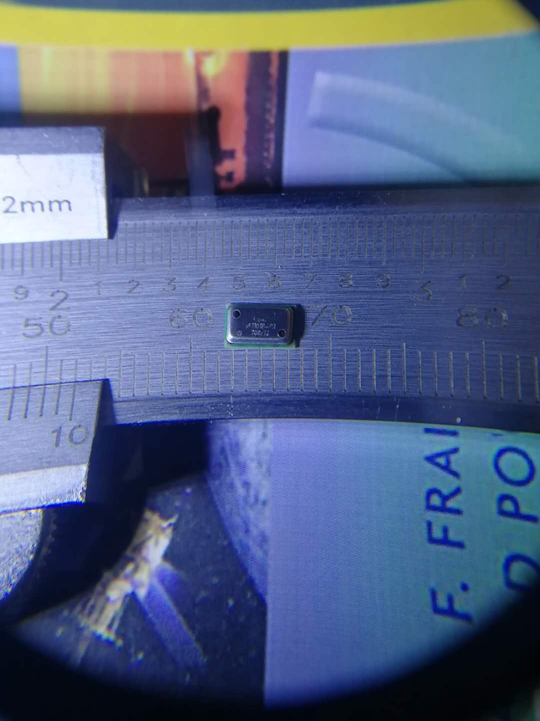

图 13气压计

1. 单片机

单片机主要用于对无人机进行姿态控制，本课题使用意法半导体公司的STM32F42VIT6单片机，拥有先进的架构（使用带有FPU的Arm® Cortex®-M4 内核以及ART Accelerator™），很高的运算速度（最高主频180MHz，225MIPS），以及高达2M的Flash空间和512K的RAM空间，可以运行非常大的程序。除此之外，427处理器还带有众多的外设（硬件SPI、UART、IIC以及高达14个定时器等，同时还可以使用DMA来加速数据的传输，可以在不占用代码和CPU的情况下完成数据的传输） (意法半导体, 2018)。

1. 机载处理器

机载电脑主要用于进行图像处理任务。本系统使用的机载处理器为Nano Pi Duo。Nano Pi Duo是友善之臂开发的一款超小型的计算机，尺寸只有50×25.4㎜。Nano Pi Duo采用全志四核A7处理器H2+，配备512M的内存，并且由WiFi模块，可以运行Ubuntu Core等嵌入式操作系统，并且有USB、SPI、IIC、UART等接口。

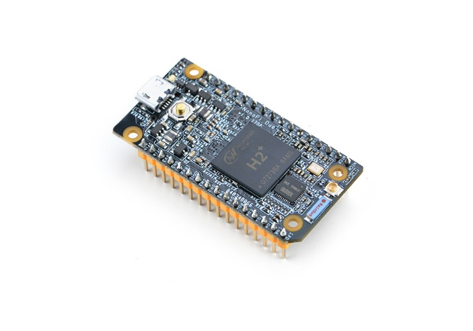

图 14 Nano Pi Duo

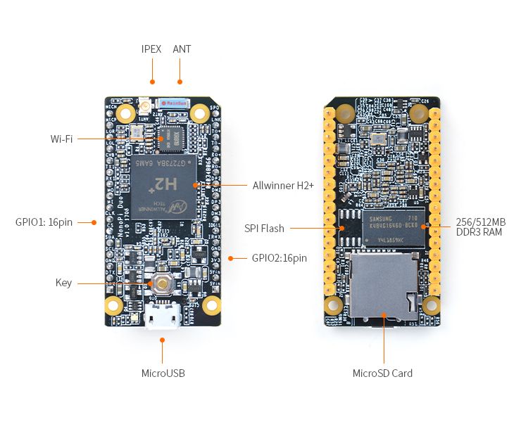

图 15 Nano Pi Duo引脚排列

* 1. 系统软件
  2. 1. PX4

PX4由两个层次组成，一是飞行控制栈，即自驾仪的软件；二是中间件，是一种可以支持任意类型自主机器人的通用机器人中间件 (libing403, 2016) (Droncode)。在PX4中，所有的无人机机型都使用同一代码库，这就极大地方便了系统的移植。在系统中，所有的模块之间都是使用uORB进行发布/订阅调用链接的 (Dronecode)。

1. 顶层的软件结构

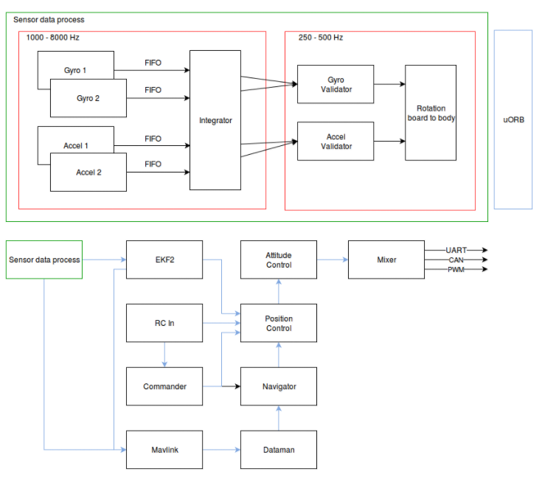

图 16 PX4顶层软件结构PX4飞行栈

1. 飞行控制栈

PX4飞行栈包括了导航和控制算法，以及姿态和位置估测器 (Droncode)。下图描述了PX4的估计与控制结构。

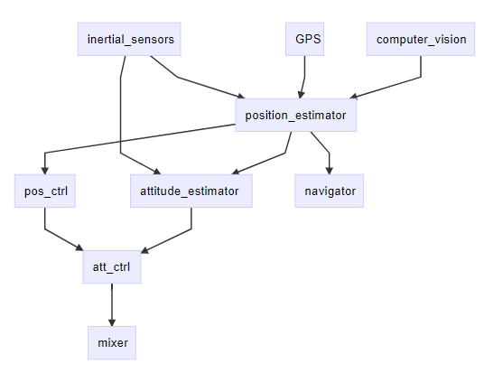

图 17PX4的估计与控制结构

1. PX4中间件

PX4中间件主要由传感器的驱动和基于发布-订阅（publish-subscribe）的中间件组成，发布-订阅中间件用于将传感器与飞行控制程序连接起来。

使用发布-订阅可以使系统成为响应式形同，所有的新的有效数据都可以立即被更新，并且形同可以并行运行。

* + 1. OpenCV

OpenCV是一个跨平台而计算机视觉库，已经应用到了增强现实、人脸识别、手势识别等多个领域。在本课题中，使用OpenCV进行物体识别（识别标记）以及方位计算

# 系统详细设计

在本节，将要讨论系统的详细设计，为了节约篇幅，除关键部分外，将不介绍图纸、代码的细节，仅仅在宏观上介绍。

* 1. PCB电路设计

在本课题中，第一个模块（见2.1节）硬件上主要使用427处理器，软件上使用PX4固件。为了更好地适配机身，自行绘制了PCB，委托PCB生产厂家捷多邦进行打样。

下面对硬件电路进行详细的介绍。

* + 1. 单片机详细信息

427处理器拥有2兆字节的片上FLASH空间，以及256千字节的随机存储空间，可以通过FMC（Flexible memory controller）进行外部存储器扩展 (意法半导体, 2018 页 24)，同时支持NOR/PSRAM、NAND/PC Card以及DRAM (意法半导体 页 1603)。

* + 1. 单片机电源电路

427处理器可以运行在1.8V~3.6V的电压下，并且内部RTC（实时时钟）和后备SRAM可以在主电源断电后通过电池接口供电 (意法半导体 页 117)，内部的电源布局如下：

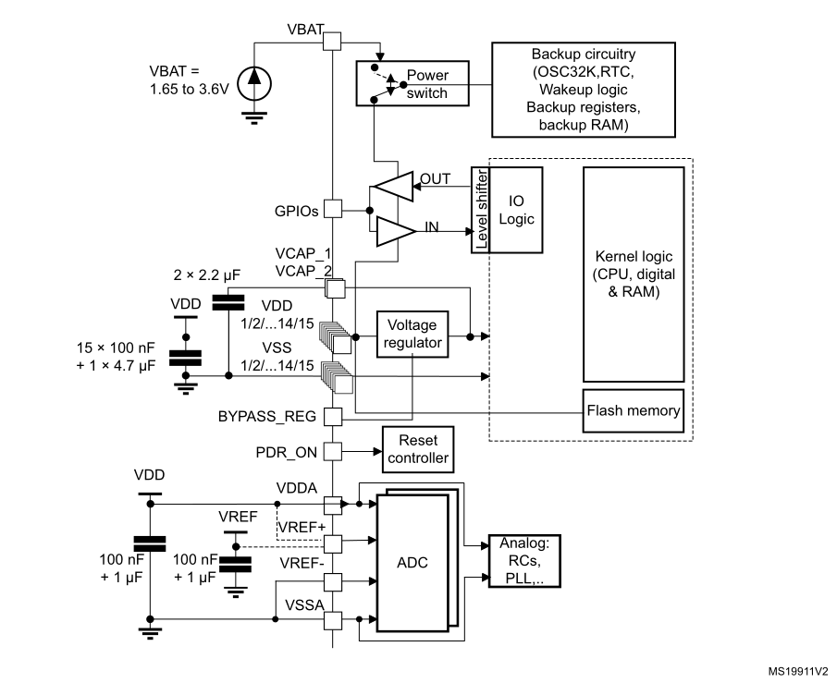

图 18 427处理器的内部供电示意

1. 主要供电电路

由于427处理器使用的电压在1.8V~3.6V的范围内，而电调能供给的电压为5V，所以需要使用降压器件将电压降低至合适的范围，在本课题中，使用贴片的AMS1117-3.3来完成这一工作。

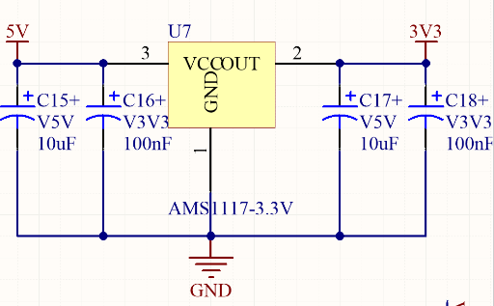

图 19降压稳压电路

在官方的手册中，建议在VDD处放置15个100nF和一个4.7μF的电解电容用作滤波，但是本课题所使用的机架空间有限，所以为了节约空间，在不影响运行稳定性的情况下使用了两个4.7μF、三个100nF、一个1μF、一个220nF以及一个470nF的电解电容，减小了所占用的面积。

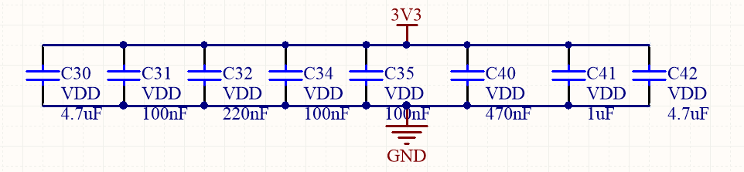

图 20本课题所使用的电源滤波电路

1. 其他滤波电路

除了基本的供电电路，还需要为VDDA和VSSA、以及VREF（VREF的作用是为AD转换提供参考电压，在本课题中不使用AD转换，但是为了严格加上了这一部分）进行相同的处理，即加上滤波电容，本课题中使用的是一个1μF和一个100nF的电容。

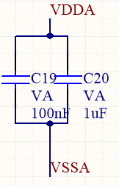

图 21 VDDA和 VSSA的滤波电容

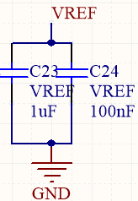

图 22 VREF的滤波电容

在官方的数据手册中还提到，为了使用内部的稳压电路（提供给内核以及其他器件1.2V的电压），还需要在Vcap1和Vcap2上外接2.2μF的电容 (意法半导体, 2018 页 97)。

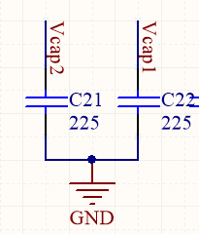

图 23 VCAP1和VCAP2的滤波电容

427处理器的供电电路还需要在模拟部分和数部分的地之间（即VDD与VDDA和VSS和VSSA之间）接0Ω电阻。接0Ω电阻的作用是为了单点接地，即使得保护接地、工作接地、直流接地在设备上分开，各自成为独立的系统 (Jezze, 2011)

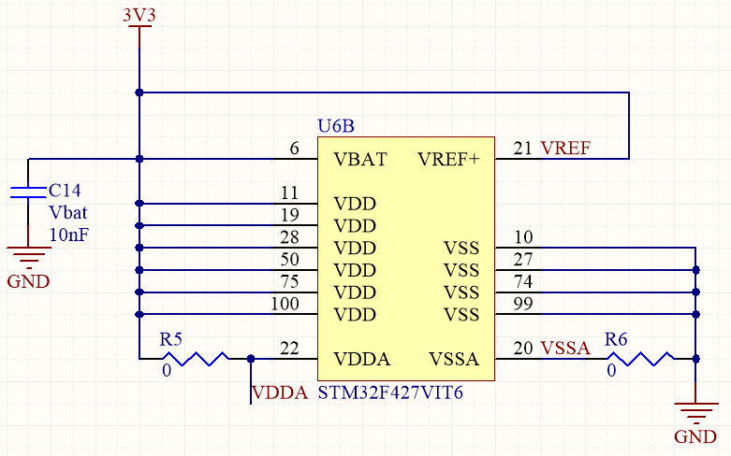

图 24 427处理器的总体供电电路

* + 1. 单片机引导设置

427处理器支持三种启动（引导）模式：从Flash启动、从System memory启动以及从嵌入式SRAM启动 (意法半导体, 2018 页 26)，当从System memory启动时，系统将首先从内置的BootLoader启动。427处理器的启动方式需要通过设置引脚Boot0和Boot1（Boot1引脚是可以复用的，即在上电的时候，37号引脚的功能为Boot1，当启动完成后，37号引脚的功能自动变为通用IO，这一步不需要人为配置，但是为了防止427处理器启动的过程受到外部干扰，不适用37号引脚，仅仅将其作为Boot1来使用）来设置，这一部分通过外部电路来实现。在本课题中，设置了两个拨码开关来设置启动方式。

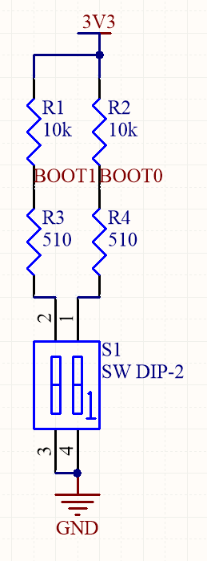

图 25系统引导方式选择电路

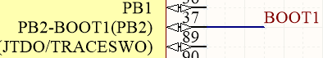

图 26单片机的Boot1引脚

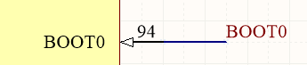

图 27单片机的Boot0引脚

* + 1. 单片机的时钟电路

由于427处理器的内部外设非常丰富，而这些外设的工作速度高低不一，导致了其内部需要复杂的时钟电路来完成工作。在427处理器中，一共有三个主要时钟源：HSI（High Speed Internal clock）、HSE（High Speed External clock）和主PLL（锁相环电路） (意法半导体 页 152)。在427处理器中，还有两个第二时钟源：32千赫兹的低速内部RC振荡器和32.768千赫兹的低速外部晶体振荡器（可选的）。427处理器的内部时钟树结构如下：

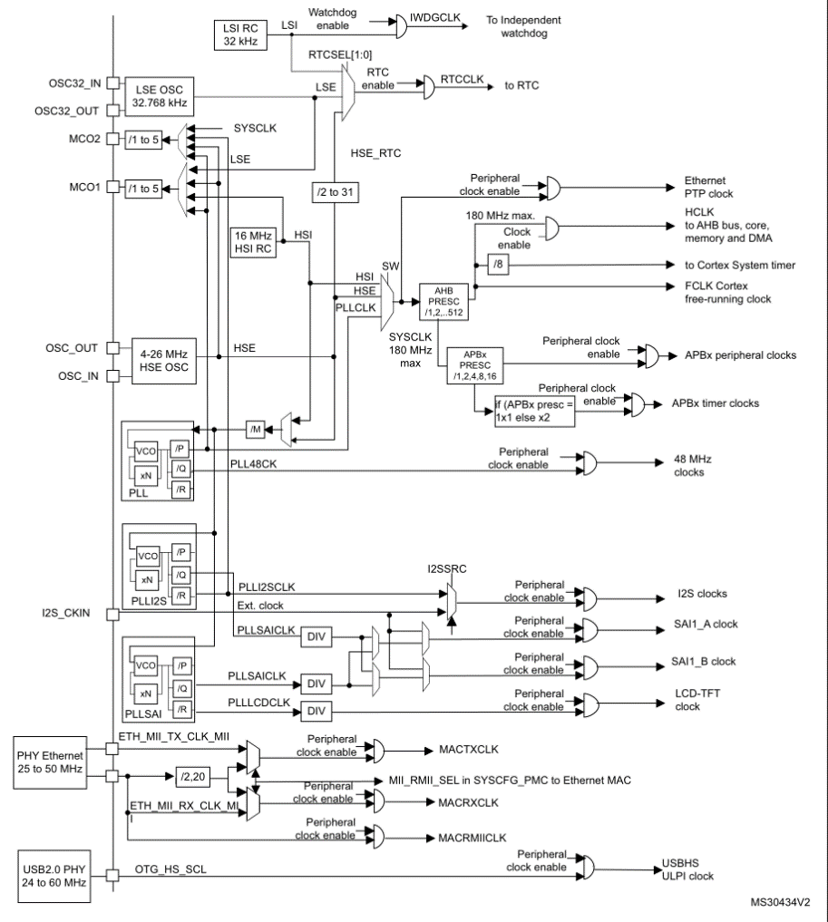

图 28 472处理器的时钟树

不过427处理器为了方便用户，已经在内部集成了一个16MHz的RC振荡器。但是为了稳定，在官方的数据手册中推荐使用外部时钟源（当使用外部时钟源时，如果出现了外部时钟源失效的情况，还可以继续使用内部的时钟，在手册中，推荐使用4-26MHz的时钟源） (意法半导体, 2018 页 25)。

|  |  |
| --- | --- |
|  | 硬件连接 |
| 外部时钟源 | C:\Users\pret-\AppData\Local\Temp\1527078541(1).png |
| 晶振 | C:\Users\pret-\AppData\Local\Temp\1527078559(1).png |

表 1官方推荐的时钟电路

在本课题中，使用了一个8MHz的石英晶体振荡器。为了保证稳定，在石英晶体振荡器的外部还接了两个12pF的电容 (郭华, 2017)。

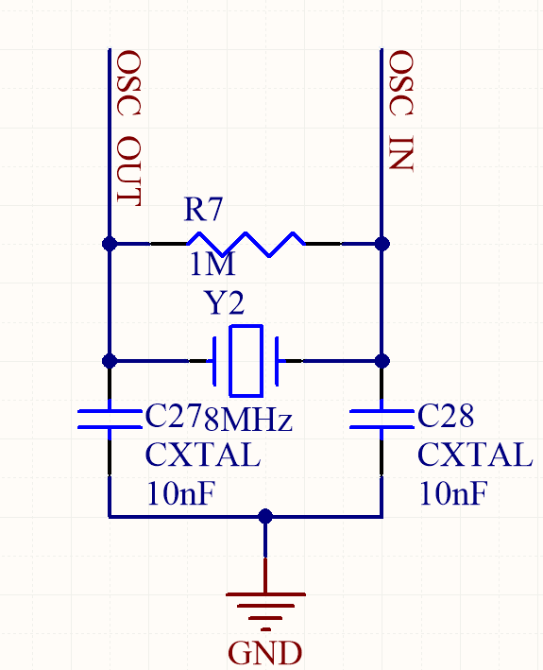

图 29外部时钟电路

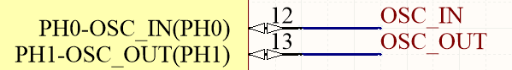

图 30单片机的时钟接口

需要注意的是，427处理器理论上需要两个外部时钟源，即一个接在OSC_IN和OSC_OUT的主时钟源和一个供RTC使用的接在OSC32_IN和OSC32_OUT的32.768千赫兹时钟源，但是在本课题中未使用RTC，所以无需利用外部时钟源来为RTC提供时钟信号，所以只接了一个外部时钟源。

* + 1. 复位电路

在427处理器上，系统复位可以将所有的寄存器复位到复位值（除了CSR时钟寄存器的复位标志和后备区域的寄存器） (意法半导体 页 151)。在427处理器上，有以下方法可以产生复位：

1. NRST引脚的低电平（外部复位）
2. 看门狗计数终止条件（WWGD复位）
3. 独立看门狗计数终值条件（IWDH复位）
4. 软件中断（SW复位）
5. 低电压复位

一般而言，系统首先需要配置的是外部复位，即NRST引脚的低电平复位。根据官方提供的数据手册，本课题设置了如下的复位电路：

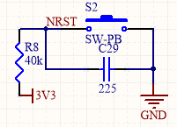

图 31外部复位电路

C:\Users\pret-\AppData\Local\Temp\1527079126(1).png

图 32 427处理器复位引脚

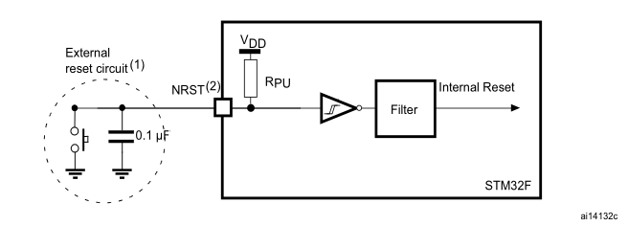

图 33官方推荐的复位电路

* + 1. 指示灯

为了方便地指示系统的状态，设置了一个RGB LED用作指示灯，指示灯电路如下所示：

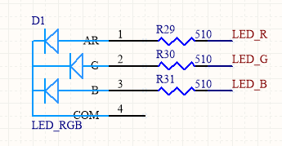

图 34指示灯电路

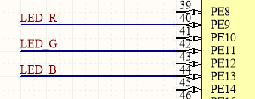

图 35指示灯所使用的IO口

在本课题中，指示灯使用了427处理器的TIM1上的三个PWM通道（见）

* + 1. 通讯电路

在本课题中，由于有上下两个模块，所以需要建立通讯链路来进行通讯。本课题所使用的通讯方式是SPI，为了方便扩展，预留了UART（用于调试或外接GPS）、IIC（用于外部扩展）、SPI（用于外部扩展）和一个SWD（用于下载程序）接口。

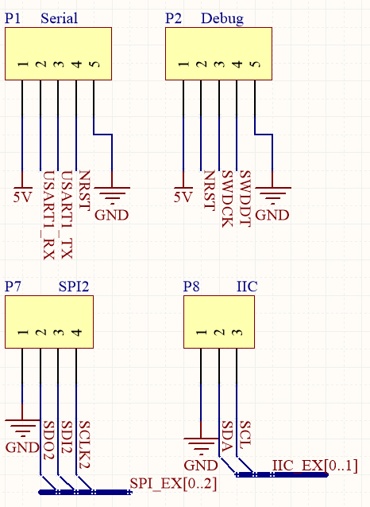

图 36通讯接口（左上：UART 右上：SWD 左下：扩展SPI 右下：扩展IIC）

* + 1. 传感器电路

在本系统中，主要使用了两个传感器：MPU9250（内部集成了加速度计、陀螺仪和磁力计，以及一个用于补偿的温度传感器，在本课题中未使用温度传感器）和MS5611（双孔气压计，拥有更好的精度）。

MPU9250和MS5611均可以使用SPI通信，所以在本系统中MPU9250和MS511共用同一个SPI总线，使用不同的片选（CS，Chip Select）来选择不同的设备 (MicroChip 页 7) (意法半导体 页 879)。

1. MPU9250的外部电路

MPU9250可以使用IIC和SPI通讯，但是为了提升速度，我们使用SPI通讯协议 (InvenSense, 2016 页 14)。

|  |  |  |  |  |  |
| --- | --- | --- | --- | --- | --- |
| 参数 | 条件 | 最小值 | 典型值 | 最高值 | 单位 |
| SPI操作频率（读写所有的寄存器） | 低速 |  | 100±10% |  | kHz |
| 告诉 |  | 1±10% |  | MHz |
| SPI操作频率（只读传感器和中断寄存器） |  |  | 20±10% |  | MHz |
| IIC操作频率 | 快速模式读写所有寄存器 |  |  | 400 | kHz |
| 标准模式读写所有寄存器 |  |  | 100 | kHz |

表 2官方提供的不同操作模式下的操作速率

MPU9250的IIC和SPI使用同一套引脚 (InvenSense, 2016 页 32)。通过设定I2C_IF_DIS寄存器来选择要使用的协议，同时也需要在外部电路做一些修改。官方已经提供了一套完整的SPI通讯解决方案，我们可以直接使用。

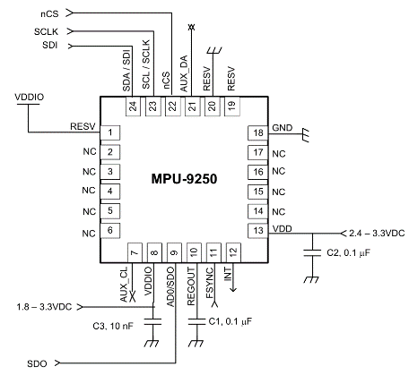

图 37官方提供的SPI通讯外部电路

最终本课题中所使用的的MPU9250的外部电路如下

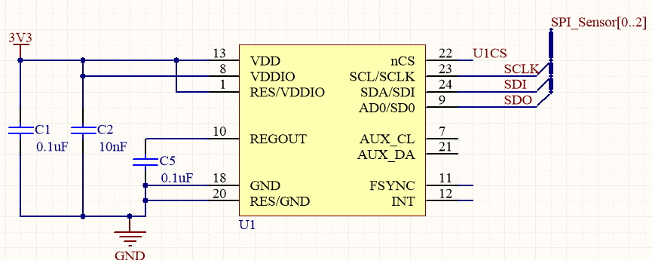

图 38本课题使用的MPU9250外部电路

1. MS5611外部电路

MS5611的工作方式相对比较简单，所以其外部电路也比较简单。与MPU9250相同，MS5166也可以使用SPI或IIC通讯 (measurement specialties, 2012 页 5)，为了兼容与速度，本课题使用SPI通讯。

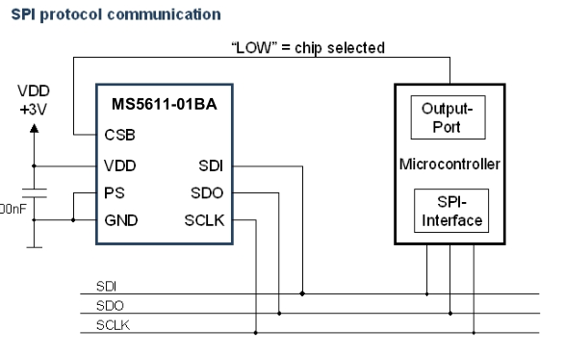

图 39官方提供的外部电路参考

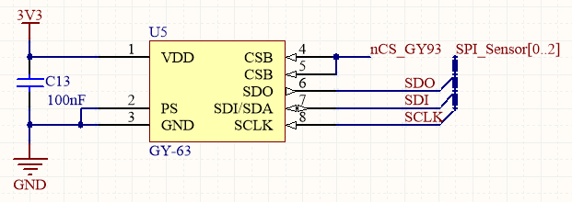

图 40本方案中MS5611所使用的外部电路

1. 单片机侧的接线

由于系统传感器所使用的通信协议为SPI，所以对于每一个器件都需要一个片选信号来选择当前427处理器正在通讯的设备 (MicroChip 页 7) (意法半导体 页 879) (InvenSense, 2016) (measurement specialties, 2012)。根据SPI通信协议和器件的数据手册 (InvenSense, 2016) (measurement specialties, 2012)，如果要与某个器件通讯，需要将那个器件的CS引脚拉低（置低电平），其他的器件就会忽略SPI总线上的数据，只有被拉低CS引脚的器件才会读取或写入数据。所以在427处理器上设立了两个通用IO作为MS5611和MPU9250的CS信号，PE1（98号引脚）。作为MPU9250的CS信号引脚，PC4（33号引脚）作为MS5611的CS信号引脚。

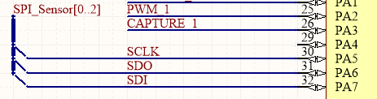

图 41 427处理器的SPI总线

C:\Users\pret-\AppData\Local\Temp\1527083048(1).png

图 42 MPU9250的CS信号引脚

C:\Users\pret-\AppData\Local\Temp\1527083095(1).png

图 43 MS5611的CS信号引脚

* + 1. 电调接口与电平转换

一般请款下，电调所使用的PWM的电平为5V，而本课题所使用的单片机的IO电平为3.3V，如果直接连接的话，势必不能驱动电调，所以需要使用电平转换电路来将427处理器的3.3V IO电平转换为5V的电平 (majianjia, 2011)。在本课题中，使用两个2N5551三极管作为每一路的电平转换 (chenjl790403, 2011)。

其中一路的电平转换电路如下：

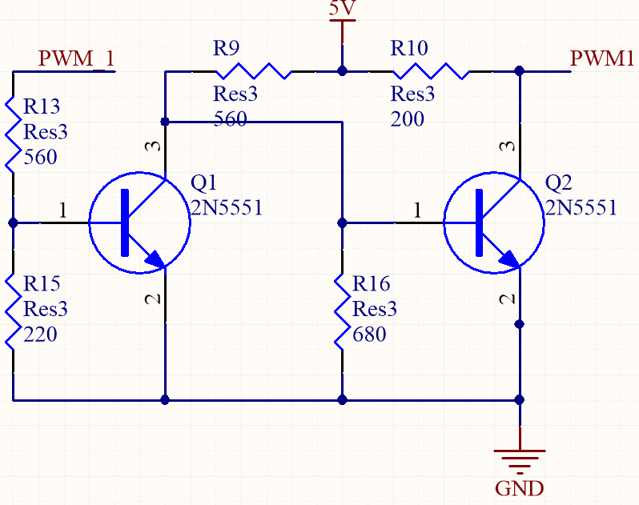

图 44 PWM电平转换电路

* + 1. 总体PCB设计

为了节约空间，系统的PCB使用了两层布线，主要元件放在顶层。

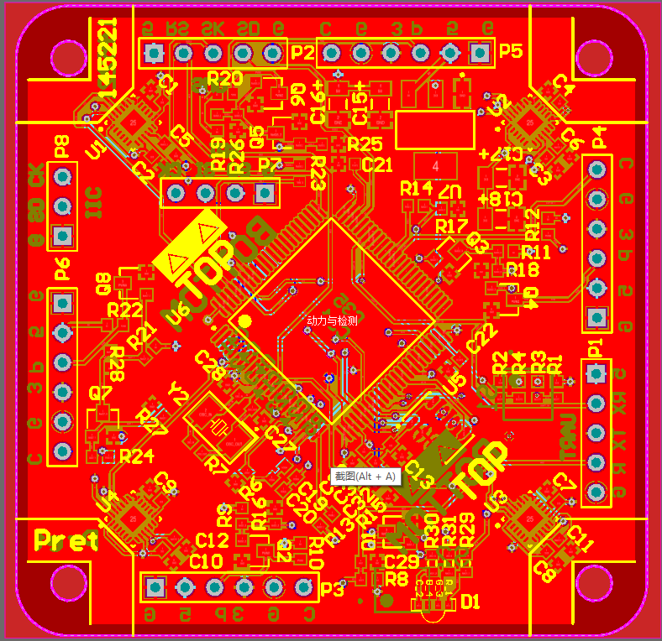

图 45 PCB正面

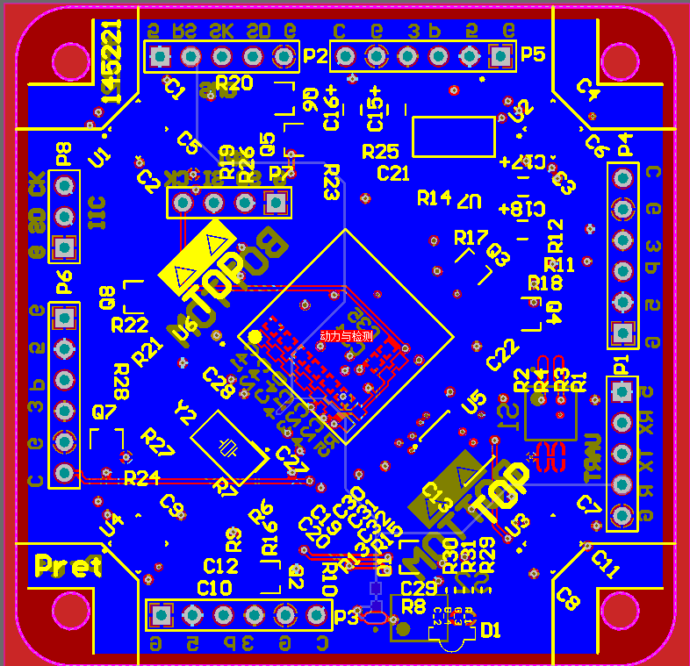

图 46 PCB背面

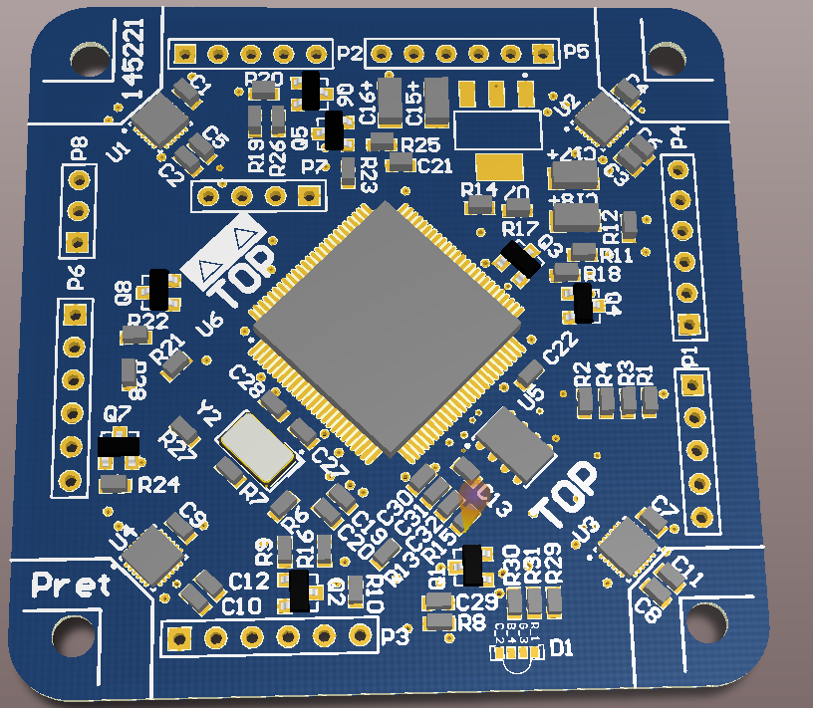

图 47使用Altium Designer生成的3D预览图（正面）

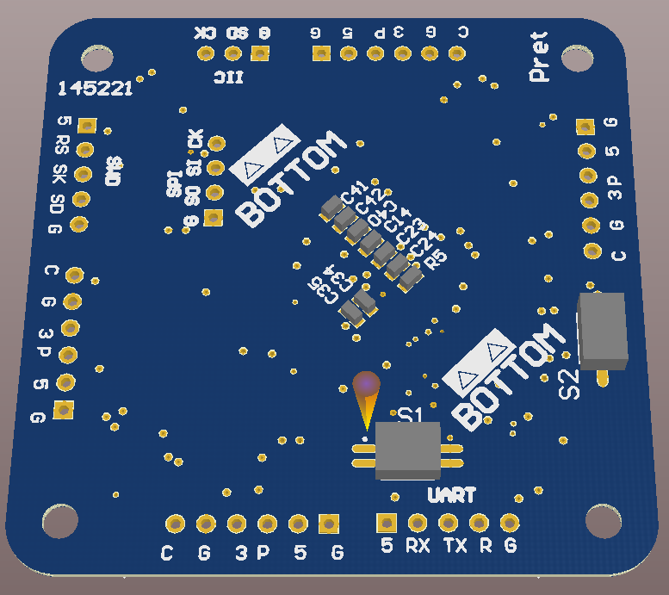

图 48使用Altium Designer生成的3D预览图（背面）

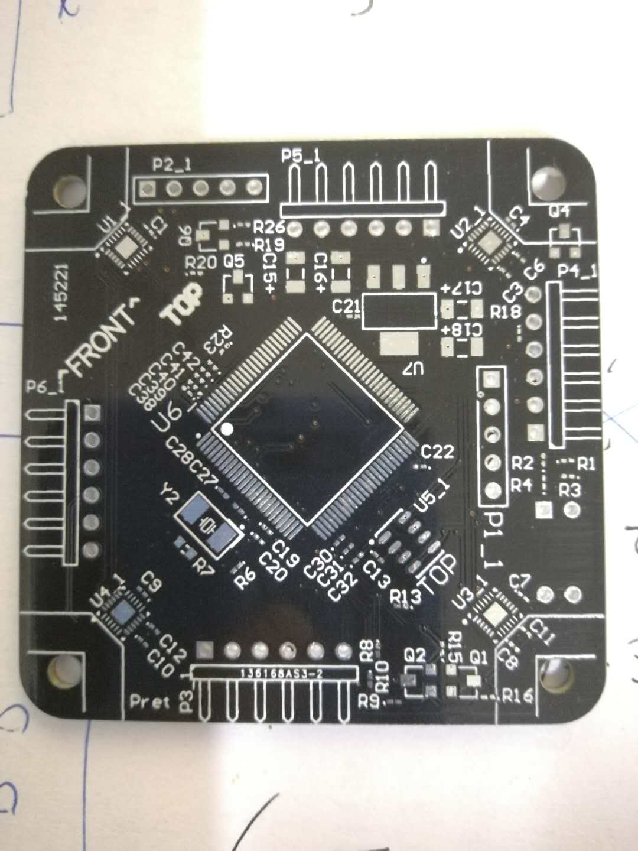

图 49最终PCB

* 1. 系统软件设计

注：1．正文中**表格**与**插图**的字体一律用5号宋体；

2．正文各页的格式请以此页为标准复制。

（空2行）

结 论（小三号黑体，居中）

×××××××××（小4号宋体，1.5倍行距）×××××××××××××××××××××××××××××××××××××××××××××××××××××××××××××××××××…………

# 参 考 文 献

1. **chenjl790403. 2011.** 用三极管实现逻辑电平转换. 百度文库. [联机] 百度控股有限公司, 2011年08月12日. https://wenku.baidu.com/view/ee300d679b6648d7c1c746e6.html.
2. **Droncode.** PX4飞行控制栈. PX4 Developer Guide. [联机] Droncode. https://dev.px4.io/zh/concept/flight_stack.html.
3. **—.** 结构预览. PX4 Developer Guide. [联机] Droncode. https://dev.px4.io/zh/concept/architecture.html.
4. **Dronecode.** uORB消息机制. PX4 Developer Guide. [联机] https://dev.px4.io/zh/middleware/uorb.html.
5. **InvenSense. 2016.** MPU-9250 Product Specification. 无出版地 : InvenSense, 2016年.
6. **Jezze. 2011.** 0欧姆电阻和磁珠的作用. CSDN. [联机] 2011年12月30日. http://www.cnblogs.com/Jezze/archive/2011/12/30/2306975.html.
7. **libing403. 2016.** PX4开发指南——PX4架构等相关概念. CSDN. [联机] 北京创新乐知信息技术有限公司, 2016年6月6日. https://blog.csdn.net/libing403/article/details/51594451.
8. **majianjia. 2011.** Msp430能否直接给电调提供信号. amoBBS. [联机] 2011年07月27日. https://www.amobbs.com/thread-4914512-1-1.html.
9. **measurement specialties. 2012.** MS5611-01BA03 Barometric Pressure Sensor, with stainless steel cap. 无出版地 : measurement specialties, 2012年.
10. **MicroChip.** Overview and Use of the PICmicro Serial Peripheral Interface. 无出版地 : MicroChip.
11. **北京航景创新科技有限公司. 2016.** 什么是正反桨，为什么需要它？什么是电机的kv值？. 航景创新. [联机] 北京航景创新科技有限公司, 2016年4月11日. http://www.flightwin.com/NewsDetail.asp?id=15.
12. **大魔头. 2016.** 电调-电调-魔豆窝四轴多轴旋翼无人机飞行器飞机分享. 魔豆窝. [联机] 2016年1月15日. http://www.modouwo.com/APruduct/PCK_52_32_744.html.
13. **郭华. 2017.** 晶振匹配电容需注意的4点. 瑞泰电子. [联机] 2017年06月09日. http://www.ruitairt.com/Article/jzppdrxzyd_1.html.
14. **深圳市蓝东明科技有限公司. 2016.** 无刷电机KV的意义. [联机] 2016年12月02日. http://cn.ttfly.com/com/landongming/news/itemid-685.html.
15. **是德科技.** 测量误差及其特性. 是德科技. [联机] http://ena.support.keysight.com/e5061b/manuals/webhelp/chn/measurement/calibration/measurement_errors_and_their_characteristics.htm#Drift_Errors.
16. **意法半导体.** Reference manual. 无出版地 : 意法半导体.
17. **—. 2018.** STM32F427xx STM32F429xx. 无出版地 : 意法半导体, 2018年1月.

［1］×××××××（小4号宋体，行距18磅）×××××

［2］ ××××××××××××××××××××××××××××××××××××××××××

［3］××××××××××××××××××××××

…………

各类参考文献条目的编排格式及示例如下。

　1．连续出版物　［序号］主要责任者．文献题名．刊名，出版年份，卷号(期号) ：起止页码．例如:

［1］毛峡，丁玉宽．图像的情感特征分析及其和谐感评价．电子学报, 2001，29(12A) ：1923-1927．

［2］Mao Xia, et al. Affective Property of Image and Fractal Dimension. Chaos, Solitons & Fractals．U．K．，　2003:V15 905-910．

　2．专著 ［序号］主要责任者．文献题名．出版地：出版者，出版年：起止页码．例如：

［3］刘国钧，王连成．图书馆史研究．北京：高等教育出版社，1979：15-18，31．  
 3．会议论文集 ［序号］主要责任者．文献题名．论文集名．出版地：出版者，出版年：起止页码． 例如：

［4］ 毛 峡，孙贇．和谐图案的自动生成研究．第一届中国情感计算及智能交互学术会议论文集．北京：中国科学院自动化研究所，2003：277-281．   
［5］ Mao Xia, et al ． Analysis of Affective Characteristics and Evaluation of Harmonious Feeling of Image Based on Fluctuation Theory ．International Conference on Industrial & Engineering Applications of Artificial Intelligence & Expert Systems (IEA/AIE )．　Austr- alia：Springer Publishing House,2002：17-19．   
4．学位论文　［序号］主要责任．文献题名．保存地：保存单位，年份．例如：　  
［6］ 张和生．地质力学系统理论．太原：太原理工大学，1998．   
5．报告［序号］主要责任．文献题名．报告地：报告会主办单位，年份．例如：   
［7］冯西桥．核反应堆压力容器的LBB分析．北京：清华大学核能技术设计研究院，1997．  
6．专利文献　［序号］专利所有者．专利题名．专利国别：专利号，发布日期．例如：

［8］姜锡洲．一种温热外敷药制备方案．中国专利：881056078，1983-08-12．  
7．国际、国家标准　［序号］标准代号，标准名称．出版地：出版者，出版年．例如：  
［9］GB/T 16159—1996，汉语拼音正词法基本规则．北京：中国标准出版社，1996．

百度文库

致 谢（小3号黑体，居中）

×××××××××（小4号宋体，1.5倍行距）×××××××××××××××××××××…………